Интеллектуальный горшок для ухода за растениями

Интеллектуальный горшок для ухода за растениями

Интеллектуальный горшок для ухода за растениями

Интеллектуальный горшок для ухода за растениями

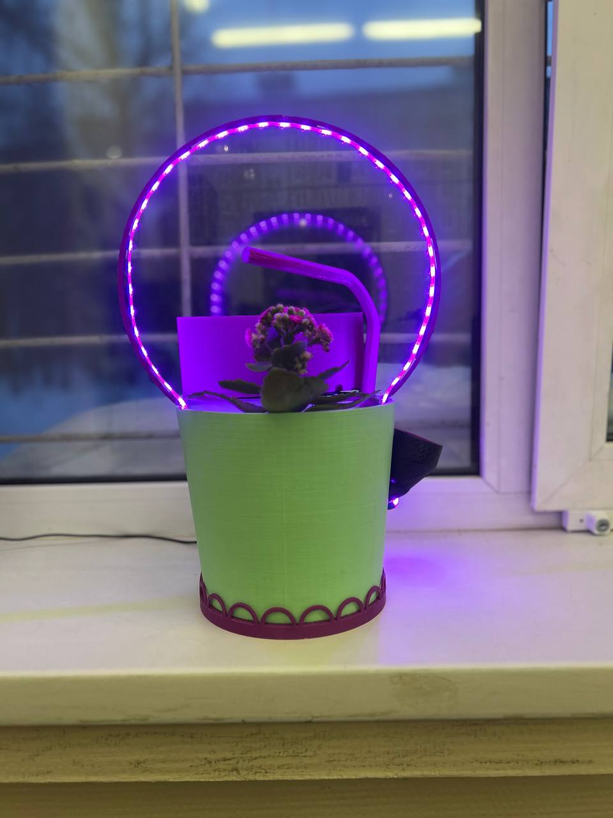
РЕФЕРАТ
Объект разработки: интеллектуальный горшок для растений с авто поливом, контроля влажности почвы, освещённости, для использования в быту, офисах.
Цель: создание горшка для ухода за растениями на основе датчиков.
Методы: Анализ аналогов, дизайн-проектирование с учётом эргономики и эстетики, 3D-моделирование в КОМПАС-3D.
Результат: прототип и макетная документация горшка.
Ключевые итоги: система полива с датчиками сухости почвы и уровня воды, фитолента с датчиком света, ультразвуковое увлажнение с датчиком влажности.
Новизна: полностью автономное устройство для ухода за растением.
Применение: уход за растениями в быту, офисах, общественных местах.
Внедрение: Мелкосерийное производство с использованием 3D-печати. Проект рентабелен и имеет конкурентную цену.
Значимость: упрощает уход за растениями, способствует росту.
Перспективы: добавление новых датчиков, масштабирование конструкции

СОДЕРЖАНИЕ

ОСНОВНАЯ ЧАСТЬ 5
1 ПОИСКОВО-ИСЛЕДОВАТЕЛЬСКИЙ ЭТАП 5
1.1 Актуальность темы проекта, обоснование проблемы, решаемой в проекте 5
1.2 Формулировка цели и задач проекта 5
1.3 Сбор информации по проблеме 6
1.4 Характеристики проектируемого объекта труда, значимые для потенциальной целевой аудитории: 6
1.5 Анализ прототипов и аналогов умного горшка для растений 7
2 КОНСТУКТОРСКО-ТЕХНОЛОГИЧЕСКИЙ ЭТАП 8
2.1. Применение методов проектирования и дизайнерской работы: 8
2.2 Выбор материалов на основе методов проектирования: 8
2.3 Выбор технологии изготовления проектируемого 9
3 ЗАКЛЮЧЕНИЕ 12
3.1 Экономическая оценка: 12
3.2 Экологическая оценка 12
3.3 Анализ и обобщение результатов 12
3.4 Предложения по дальнейшему развитию 13
4 СПИСОК ИСПОЛЬЗОВАННЫХ ИСТОЧНИКОВ 14
ПРИЛОЖЕНИЕ 15

ВВЕДЕНИЕ
В условиях современной урбанизации и растущего интереса к озеленению жилых и офисных пространств актуальной становится проблема обеспечения качественного и своевременного ухода за комнатными растениями. Занятость пользователей, недостаток специализированных знаний и нерегулярный полив часто приводят к гибели растений. Существующие на рынке решения — от простых систем автополива до дорогостоящих «умных» кашпо — часто имеют ограниченный функционал, высокую стоимость или сложны в использовании. Это создает устойчивый спрос на доступное, технологичное и автономное устройство, способное решить задачу комплексного ухода. Таким образом, разработка и проектирование умного горшка с автономным управлением на основе данных с датчиков является актуальной конструкторско-технологической задачей, направленной на устранение выявленного противоречия между потребностью в здоровых растениях и дефицитом времени/знаний у пользователей.

ОСНОВНАЯ ЧАСТЬ

1 ПОИСКОВО-ИСЛЕДОВАТЕЛЬСКИЙ ЭТАП

1.1 Актуальность темы проекта, обоснование проблемы, решаемой в проекте
Современный ритм городской жизни с его высокой занятостью часто вступает в противоречие с естественным желанием людей окружить себя живой зеленью. Отсутствие времени, специализированных знаний и банальная забывчивость становятся основной причиной гибели комнатных растений, сводя на нет усилия по озеленению домашнего и офисного пространства.
Анализ рынка показывает, что существующие решения имеют значительные недостатки: простые системы автополива не обладают обратной связью и часто работают неэффективно, в то время как продвинутые «умные» устройства отличаются высокой стоимостью и избыточной сложностью для рядового пользователя. Это создает устойчивый потребительский спрос на технологичное, но при этом практичное и доступное решение, способное взять на себя ответственность за базовый, но критически важный уход — обеспечение оптимального полива.
Таким образом разработка конструкции и технологии производства автономного умного горшка является актуальной конструкторско-технологической задачей. Проект направлен на устранение выявленного рыночного разрыва и решение социальной проблемы, позволяя любому человеку, независимо от графика и уровня экспертизы, успешно выращивать растения.

1.2 Формулировка цели и задач проекта
Цель: Создание конструкции и технологии изготовления интеллектуального горшка, обеспечивающего самоуправляющий уход за растениями на основе данных с датчиков.
Задачи:
- Проанализировать существующие аналоги и определить требования.
- Разработать конструкцию корпуса горшка.
- Спроектировать 3D модели деталей.
- Разработать и собрать электрическую схему.
- Разработать дизайн и эргономику корпуса, учитывающие эстетику и удобство использования.
- Написать управляющие программы.
- Собрать и протестировать прототип.

1.3 Сбор информации по проблеме
Маркетинговое исследование (спрос): Анализ маркетплейсов (Ozon, Wildberries) показал устойчивый спрос на товары категории «интеллектуальный горшок» и «автополив».
Изучение отзывов выявило недовольство пользователей: высокая цена полноценных систем и неэффективность дешевых аналогов. Рынок товаров для растениеводства растет, сегмент «умных» устройств — самый быстрорастущий.

1.4 Характеристики проектируемого объекта труда, значимые для потенциальной целевой аудитории:
- Автономный адаптивный полив (по датчику влажности, а не по таймеру).
- Надежность и простота в использовании
- Доступная цена (целевой диапазон 1500–3000 руб.).
- Эстетичный и компактный дизайн.
- Наглядная индикация состояния (уровень воды, влажность).

1.5 Анализ прототипов и аналогов умного горшка для растений
Таблица 1 Анализ прототипов и аналогов
Категории аналогов | Конкретные примеры | Достоинства | Недостатки
Простые системы пассивного полива | «Умные» шары-акваглобы, керамические конусы | Низкая цена, простота использования, энергонезависимость. | Полное отсутствие автоматизации. Полив происходит постоянно, без контроля влажности, что ведет к переливу или недоливу. Нет индикации.
Система полива по таймеру | Электронные таймеры для микрокапельного орошения (Gardena, Uniflex) | Автоматизация процесса, возможность программирования. | Неадаптивны. Полив осуществляется по времени, а не по потребности растения. Сложная установка, требуют внешнего водоснабжения, громоздкие, неэстетичные
Интеллектуальные горшки и системы | Parrot Pot, Xiaomi Flower Care, модели на Aliexpress с Wi-Fi. | Высокая функциональность, адаптивный полив по датчикам, удаленный контроль через приложение, эстетичный дизайн. | Очень высокая цена (от 5 000 руб.), частая зависимость от проприетарных расходников (картриджи) и мобильных приложений. Избыточность функций (например, Wi-Fi) для базовой задачи.

Требования к проекту:
- Функциональность: Устройство должно включать датчики для мониторинга уровня влажности, освещенности и температуры, а также автоматизированную систему полива.
- Энергоэффективность: Проект должен предусматривать использование солнечных панелей или других альтернативных источников энергии для увеличения срока службы устройства без необходимости частой замены батарей.
- Дизайн: Устройство должно предлагать различные варианты дизайна, чтобы соответствовать разнообразным стилям интерьера.

2 КОНСТУКТОРСКО-ТЕХНОЛОГИЧЕСКИЙ ЭТАП

2.1. Применение методов проектирования и дизайнерской работы:
- Функционально-стоимостной анализ (ФСА):
Был использован для оптимизации конструкции по критерию «функция-стоимость». Составлена функциональная модель устройства, где каждая компонента оценивалась по ее необходимости для пользователя
- Дизайн-проектирование:
Процесс включал эргономическое моделирование и 3D-визуализацию с учетом требований пользователей к эстетике и удобству. Разработаны скрытые элементы для переноски и логичное размещение интерфейса. Конструкция проектировалась на 3D-печати — оптимизированы углы, минимизированы поддержки, предусмотрены посадочные места для электроники.

2.2 Выбор материалов на основе методов проектирования:
Выполнена сравнительная оценка материалов по критериям: технологичность для 3D-печати, пластиковые контейнеры для воды для прочности, безопасность, стоимость. Выбран PLA-пластик как оптимальный материал для корпуса и пищевой силикон для герметизации соединений.
Теория решения изобретательских задач (АРИЗ): применен для решения технического противоречия: необходимо обеспечить большой запас воды для автономности при сохранении компактности. Использован принцип совмещения — центральный резервуар для воды был интегрирован в сердцевину конструкции, а почвенный субстрат размещен сверху него на платформе. Так же использован ультразвуковой увлажнитель, что поможет избавиться от лишней грязи и даст дополнительное увлажнение при недостатке влаги в воздухе. Это обеспечило эффективное использование объема и стало технической новизной проекта.

2.3 Выбор технологии изготовления проектируемого
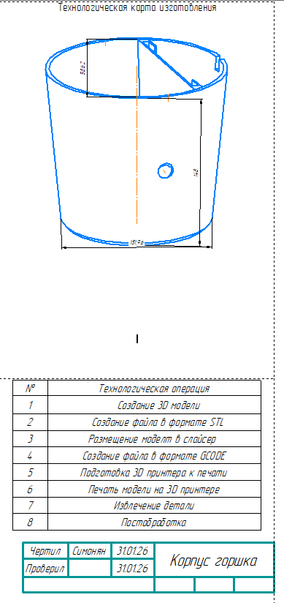
Рисунок 1 Технологическая карта

Таблица 2 Основные компоненты
Название | Внешний вид
Погружной насос  Предназначенный для перекачивания жидкости. | 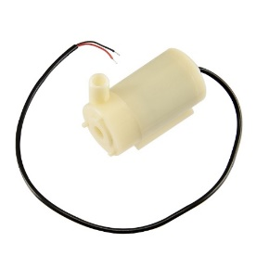
Ультразвуковой увлажнитель  Предназначен для дополнительного увлажнение при недостатке влажности в воздухе | 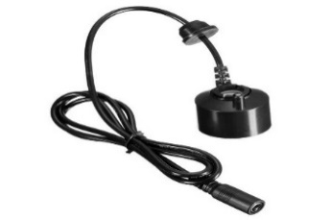
Датчик влажности DHT11  Для измерения влажности воздуха | 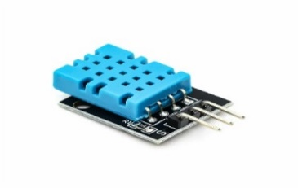
Датчик влажности почвы YL-69.  Помогает определить, когда в почве недостаточно влаги | 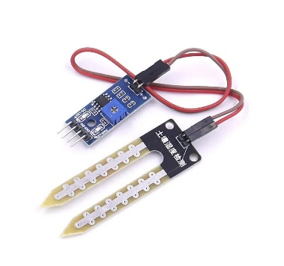
Фитолента  Необходима для роста и развития растения на всех стадиях — от укоренения до плодоношения | 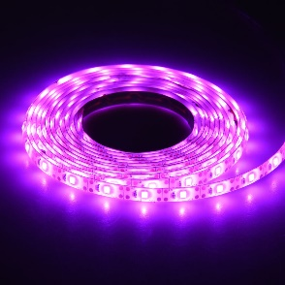
Светодиод KY-016 RGB LED  Помогает определить, когда в емкости недостаточно жидкости | 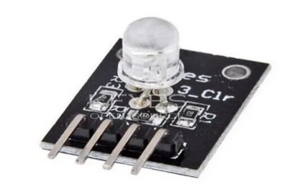
Arduino Uno  На данном микроконтроллере писался код для управлениями компонентами | 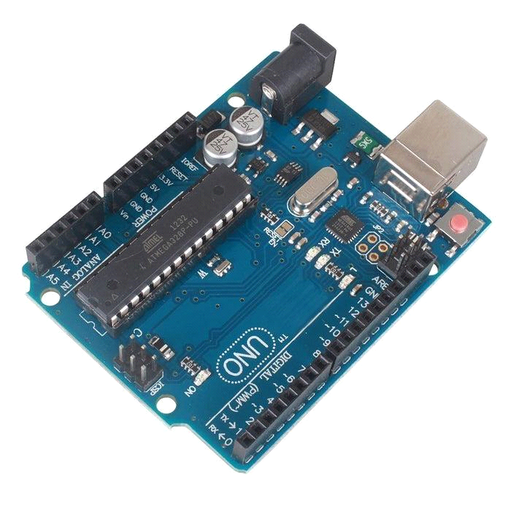
Модуль реле одноканальный  Предназначен для управления насосами. | 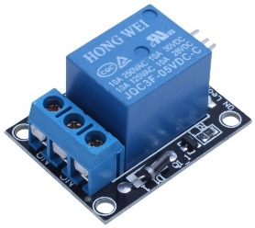
Датчик уровня воды  Для определения уровня воды в емкости для полива | 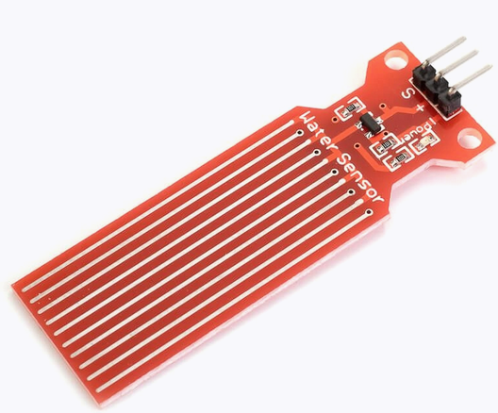
Фоторезистор  Для определения уровня освещенности | 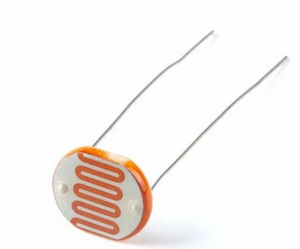

Применен ультразвуковой увлажнитель, который при недостатке влажности в воздухе, очистит листья от пыли и восполнит недостатки влаги.
Специальная методика герметизации для обеспечения полной водонепроницаемости сложной внутренней полости применяется технология нанесения пищевого силикона, создающая равномерный беспузырьковый слой.
В рамках технологического процесса было создано программное обеспечение – прошивка для микроконтроллера (на базе Arduino IDE), которая является неотъемлемой частью изделия. Её особенности: программа анализирует показания датчика влажности не по простому порогу, а с учетом временных задержек, чтобы имитировать естественный цикл полива и предотвратить переувлажнение.

3 ЗАКЛЮЧЕНИЕ

3.1 Экономическая оценка:
- Пластик PLA (600г) – 600 руб.
- Фитолента (1шт) – 139 руб
- Пластиковые контейнеры (2шт) – 126 руб
- Ультразвуковой увлажнитель – 360 руб
- Датчик уровня воды – 39 руб
- Погружной насос – 198 руб
- Светодиод RGB – 70 руб
Общая себестоимость составляет – 1532 рубля
Розничная стоимость: 2 500 – 3 000 руб. (конкурентоспособно против аналогов от 5 000 руб.)
Оптовая стоимость (100 шт.): – 1 225 рублей

3.2 Экологическая оценка
- Материалы и производство: биоразлагаемый PLA-пластик.
- Технология: 3D-печать минимизирует отходы.
- Эксплуатация: адаптивный полив экономит воду.
- Утилизация: конструкция разборная, PLA можно компостировать, электронику – сдать на переработку.

3.3 Анализ и обобщение результатов
Все требования, сформулированные на начальном этапе, выполнены в готовом проекте:
- Реализован алгоритм включения помпы по порогу влажности.
- Установлена трёхсекционная индикация состояния.
- Простая конструкция для 3D-печати.
- Питание от розетки.
- Эргономичный современный дизайн.
- Центральный бак обеспечивает автономность.
Конструктивная новизна: концентрическая компоновка с центральным баком и платформенной зоной для грунта — эффективное использование объёма, аналогов на рынке нет.
Технологическая новизна: разработан готовый пакет для производства: 3D-модели, методика герметизации, спецификация компонентов.
Программная новизна: энергосберегающий алгоритм полива.

3.4 Предложения по дальнейшему развитию
- Конструкция адаптирована для перехода к серийному производству.
- Возможна интеграция с системами «интеллектуального дома», развитие линейки изделий для разных типов растений, добавление новых датчиков (pH, питательных веществ).
- Разработка мобильного приложения для удалённого контроля и создание образовательных комплексов на базе устройства.
Новые модели:
- «Про» — с Wi-Fi, датчиками pH и света, для продвинутых пользователей.
- «Базовая» версия (как сейчас).
- «Мини» — для суккулентов и рассады.
Технологии:
- Подключение к «умному дому».
- Мобильное приложение с советами по уходу.
Проект готов к росту как в объёмах, так и в ассортименте, открывая доступ к новым рынкам и клиентам.

4 СПИСОК ИСПОЛЬЗОВАННЫХ ИСТОЧНИКОВ
- Белов А. В. Arduino: от азов программирования до создания практических устройств. — М.: ДМК Пресс, 2019. — 336 с.
- Головин С. В., Ковалёв А. Н.
Микроконтроллеры AVR. Программирование и применение. — СПб.: БХВ-Петербург, 2018. — 400 с.
- Хабр. Автоматический полив растений на Arduino. — Электронный ресурс. — URL: https://habr.com/ru/articles/210814/ (дата обращения: 29.01.2026)
- Arduino-Kit.ru. Фоторезистор. Обрабатываем освещённость, зажигая или гася светодиоды (датчик света и Arduino). — Электронный ресурс. —
URL: https://arduino-kit.ru/blogs/blog/project_13 (дата обращения: 29.01.2026)

ПРИЛОЖЕНИЕ
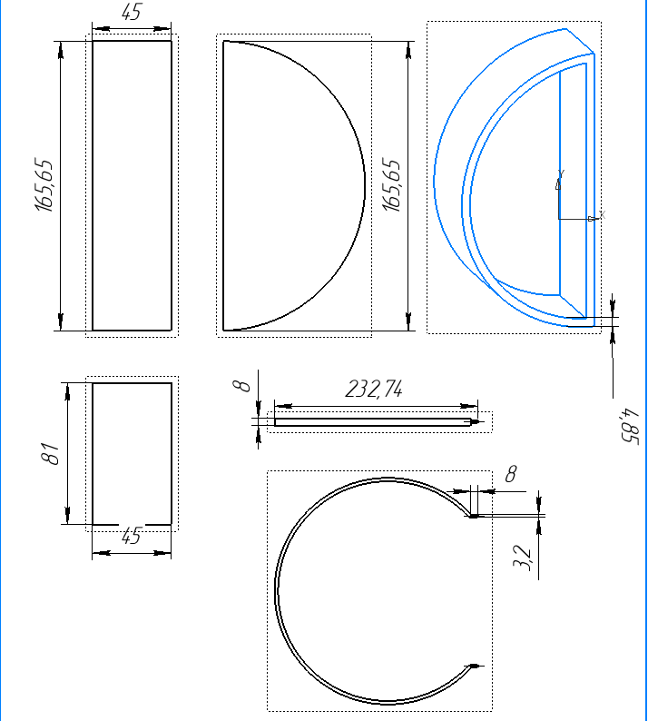
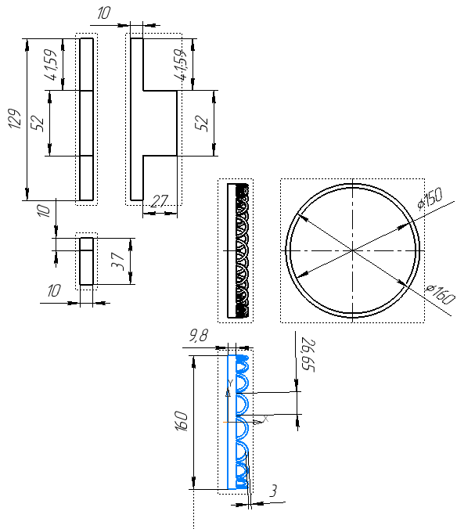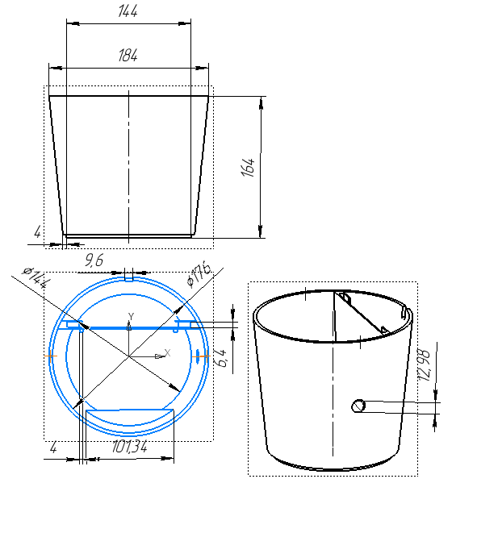
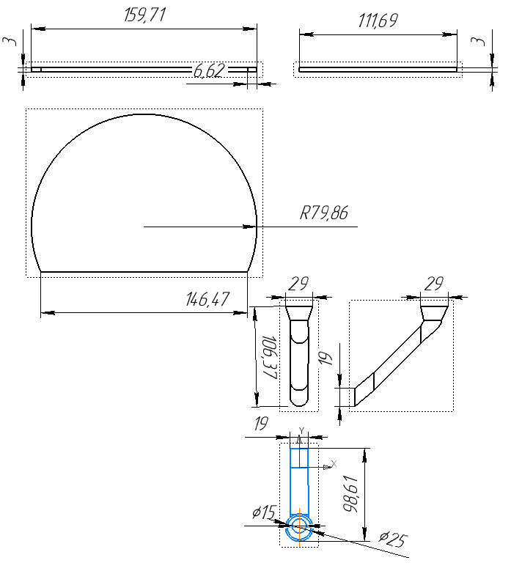
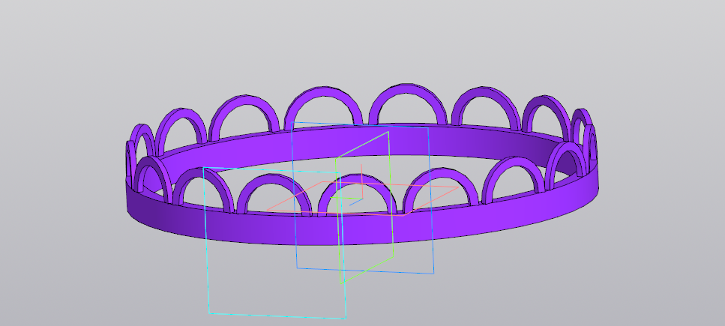
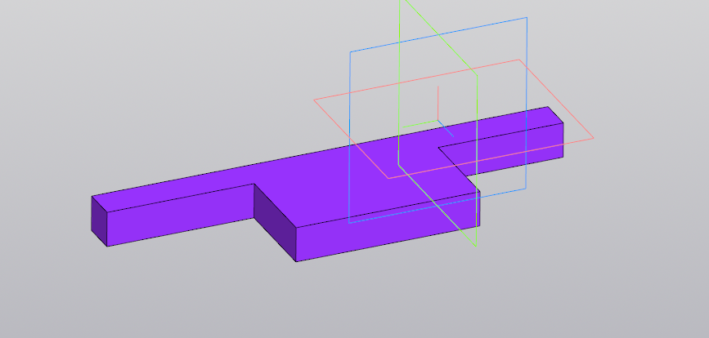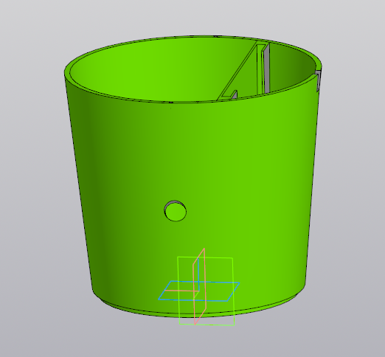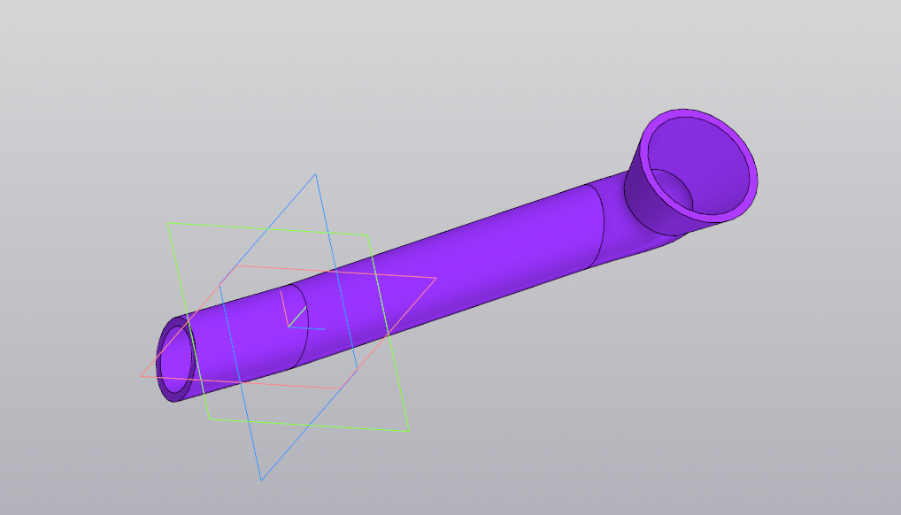
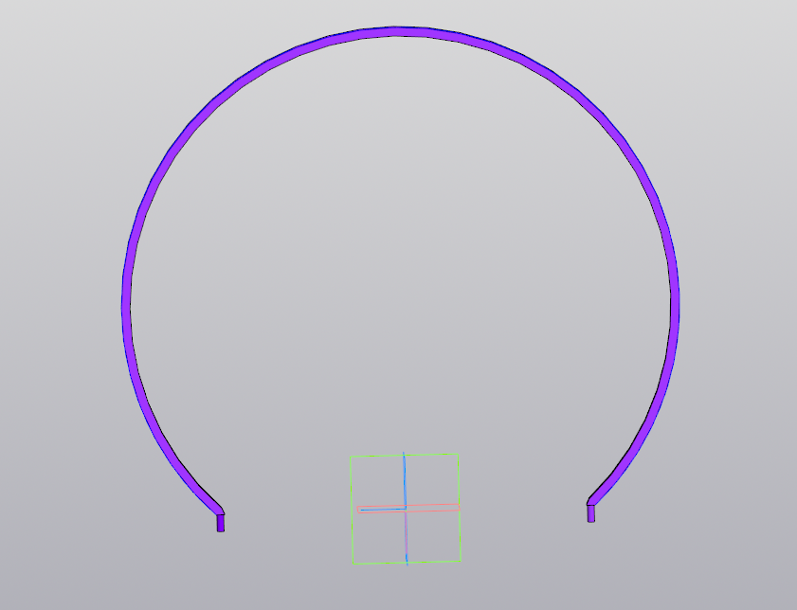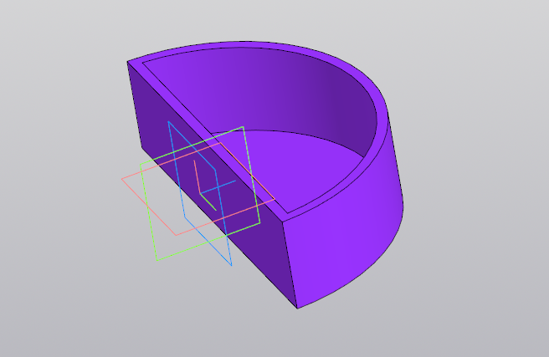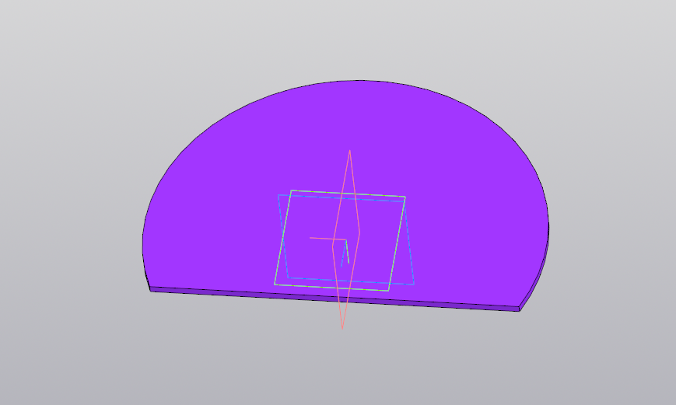
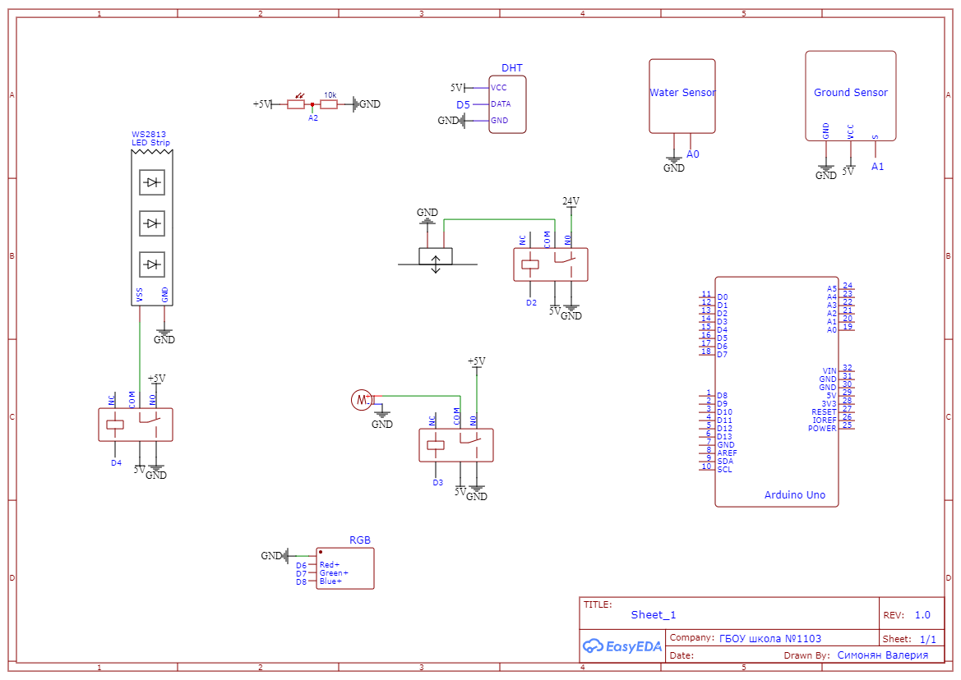

#include <DHT.h>

// ================== ПИНЫ ==================
#define PIN_RELAY_HUMIDIFIER 2
#define PIN_RELAY_PUMP 3
#define PIN_RELAY_LIGHT 4

#define PIN_DHT 5

#define PIN_RGB_R 6
#define PIN_RGB_G 7
#define PIN_RGB_B 8

#define PIN_WATER_LEVEL A0
#define PIN_SOIL_MOISTURE A1
#define PIN_LDR A2

// ================== DHT ==================
#define DHT_TYPE DHT11
DHT dht(PIN_DHT, DHT_TYPE);

// ================== УСТАВКИ ==================

// --- уровень воды (АЦП 0–1023)
#define WATER_LEVEL_HIGH 700
#define WATER_LEVEL_MEDIUM 400

// --- влажность воздуха (%)
#define AIR_HUM_MIN 45
#define HUMIDIFIER_TIME_MS 15000UL // 15 секунд

// --- влажность почвы (чем МЕНЬШЕ — тем суше)
#define SOIL_MOIST_MIN 450
#define PUMP_TIME_MS 8000UL // 8 секунд
#define PUMP_COOLDOWN_MS 60000UL // 1 минута пауза между поливами

// --- освещённость
#define LIGHT_THRESHOLD 500

// --- период опроса
#define LOOP_DELAY_MS 2000UL

// ================== ПЕРЕМЕННЫЕ ==================
unsigned long lastPumpTime = 0;
bool pumpActive = false;
bool humidifierActive = false;
unsigned long humidifierStart = 0;

// ================== ФУНКЦИИ ==================
void setRGB(bool r, bool g, bool b) {
digitalWrite(PIN_RGB_R, r);
digitalWrite(PIN_RGB_G, g);
digitalWrite(PIN_RGB_B, b);
}

// ================== SETUP ==================
void setup() {
pinMode(PIN_RELAY_HUMIDIFIER, OUTPUT);
pinMode(PIN_RELAY_PUMP, OUTPUT);
pinMode(PIN_RELAY_LIGHT, OUTPUT);

pinMode(PIN_RGB_R, OUTPUT);
pinMode(PIN_RGB_G, OUTPUT);
pinMode(PIN_RGB_B, OUTPUT);

digitalWrite(PIN_RELAY_HUMIDIFIER, LOW);
digitalWrite(PIN_RELAY_PUMP, LOW);
digitalWrite(PIN_RELAY_LIGHT, LOW);

dht.begin();
}

// ================== LOOP ==================
void loop() {
unsigned long now = millis();

// ---------- УРОВЕНЬ ВОДЫ ----------
int waterLevel = analogRead(PIN_WATER_LEVEL);

if (waterLevel >= WATER_LEVEL_HIGH) {
setRGB(0, 1, 0); // зелёный
} else if (waterLevel >= WATER_LEVEL_MEDIUM) {
setRGB(0, 0, 1); // синий
} else {
setRGB(1, 0, 0); // красный
}

// ---------- ВЛАЖНОСТЬ ВОЗДУХА ----------
float airHum = dht.readHumidity();

if (!isnan(airHum)) {
if (airHum < AIR_HUM_MIN && !humidifierActive) {
digitalWrite(PIN_RELAY_HUMIDIFIER, HIGH);
humidifierActive = true;
humidifierStart = now;
}
}

if (humidifierActive && (now - humidifierStart >= HUMIDIFIER_TIME_MS)) {
digitalWrite(PIN_RELAY_HUMIDIFIER, LOW);
humidifierActive = false;
}

// ---------- ВЛАЖНОСТЬ ПОЧВЫ ----------
int soil = analogRead(PIN_SOIL_MOISTURE);

if (soil < SOIL_MOIST_MIN &&
!pumpActive &&
(now - lastPumpTime >= PUMP_COOLDOWN_MS)) {

digitalWrite(PIN_RELAY_PUMP, HIGH);
pumpActive = true;
lastPumpTime = now;
}

if (pumpActive && (now - lastPumpTime >= PUMP_TIME_MS)) {
digitalWrite(PIN_RELAY_PUMP, LOW);
pumpActive = false;
}

// ---------- ОСВЕЩЁННОСТЬ ----------
int light = analogRead(PIN_LDR);

if (light < LIGHT_THRESHOLD) {
digitalWrite(PIN_RELAY_LIGHT, HIGH);
} else {
digitalWrite(PIN_RELAY_LIGHT, LOW);
}

delay(LOOP_DELAY_MS);
}

